Министерство науки и высшего образования Российской Федерации

федеральное государственное бюджетное образовательное учреждение высшего образования

«Российский экономический университет имени Г.В. Плеханова»

**МОСКОВСКИЙ ПРИБОРОСТРОИТЕЛЬНЫЙ ТЕХНИКУМ.**

Специальность: 09.02.07 Информационные системы и программирование

Квалификация: Программист

ПРАКТИЧЕСКАЯ РАБОТА

ПО «ОАИП Python»

Текстовая игра новелла»

|  |  |
| --- | --- |
| Выполнил(а) студент(ка)  Группы П50-6-22  Мурлаева Екатерина Олеговна  «____» _________ 2023 года | Проверил преподаватель  ___________Т.Д. Артамонова  «____» _______2023 года |

Москва 202

Цель работы: создать сохранение для своей текстовой игры-новеллы, а также возможность удаления сохранения, где все данные должны хранится в JSON формате, также по завершению игры должна происходить запись данных в CSV файл

Ход работы:

* + 1. Создание кода

В начале кода определены функция create_save(). Она необходима для создания нового сохранения, также позволяет пользователю ввести данные для него.

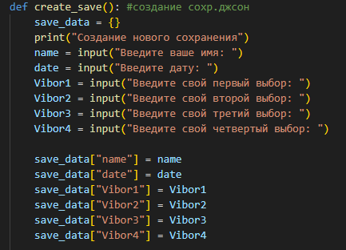

Рисунок 1 - Функция create_save()

Так же определены функции для загрузки сохранения и проверки его наличия.

Для проверки наличия сохранения вводим

try:

with open("save.json", "r") as file:

save_data = json.load(file)

Если сохранения нет, выводим сообщение об ошибке

except FileNotFoundError:

print("Сохранение не найдено!")

# 

Рисунок 2 - Функции загрузки сохранения и проверки на его наличие

Следующая функция – удаление сохранения.

Для нее так же необходимо ввести проверку на его наличие.

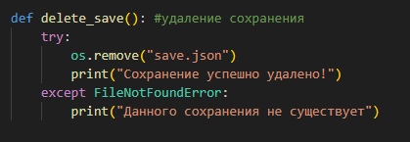

Рисунок 3 - Функция удаления сохранения и проверки на его наличие

Теперь приступает к записи данных в CSV файл.

Сначала мы создаем список заголовков для CSV файла и проверяем на наличие файла. Затем открываем файл на до запись и создаем объект для записи данных.

Записываем заголовки в файл (writer.writerow(headers))

Записываем данные из JSON файла в CSV файл

Если нашего CSV файла нет, то создаем его и записываем в него данные

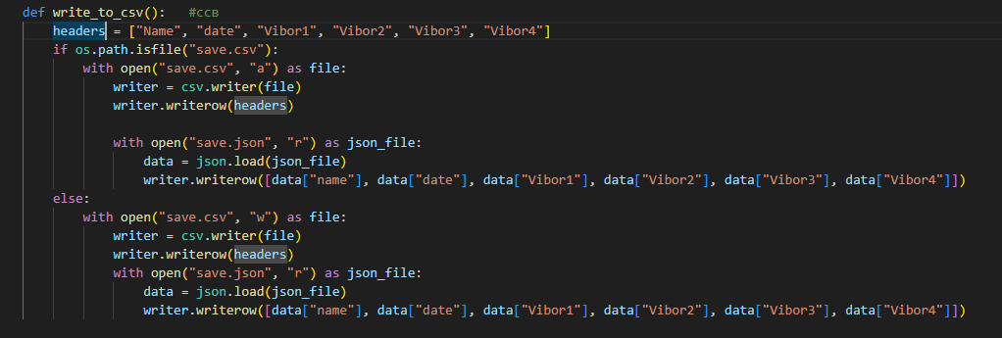

Рисунок 4 - Запись CSV файла

Вывод: создала сохранение для своей текстовой игры-новеллы, а также возможность удаления сохранения, где все данные должны хранится в JSON формате, также по завершению игры должна происходить запись данных в CSV файл